“开源软件杯”创新作品大赛

帆港包裹管理系统
项目开发报告

项目仓库地址：https://github.com/Evangelion-1/NERV

开发小组 ：刘洋小组
开发成员：刘洋，何袁祥，张森

起止时间 2020年2月 ～ 6月

重庆师范大学 软件工程系

摘要
本作品通过对国内外现代化快递管理系统得研究，结合我国快递业的实际情况，设计了该帆港包裹管理系统。该系统的总目标是：在数据库和先进的开发平台上，利用现有资源，开发一个体系结构完善的，易扩充的，易维护的，具有良好人机交互界面的包裹管理系统。该系统由三人小组分别负责的四个模块组成，运用php语言，整合之后能够良好运行。

关键词：帆港包裹管理系统 php 面向对象 thinkPHP框架

目录

1.需求分析 4
1.1定义 4
1.2任务概述 4
1.3需求规定 4
1.4运行环境 5
2.架构设计 5
2.1总体设计 5
2.2接口设计 8
2.3运行设计 9
2.4系统数据结构设计 10

3.详细设计 12
3.1定义 12
3.2程序系统的机构 13
3.3管理员子程序设计说明 15
3.4信息管理子程序设计说明 17
3.5资金管理子程序设计说明 20
3.6包裹管理子程序设计说明 22
4.系统集成与测试 24
4.1测试背景和定义 24
4.2计划 24
4.3测试设计与说明 25
5参考文献 26

1.需求分析
1.1定义
帆港管理站：指使用帆港管理系统的用来存放包裹的仓库，英文名称： Fang Gang manage site，简称FGMS。
帆港管理员：指使用帆港系统的仓库的工作人员，英文名称：Fang Gang management personnel，简称FGMP
入站包裹：指由物流公司及其他客户成功存入该帆港管理站的包裹，英文名称：The inbound parcels，简称TIP。
取货信息：由帆港管理站发送至取货人有关包裹的信息，英文名称：Take out the package information，简称TPI。
超期包裹：指超过该帆港管理站包裹存放最长期限的包裹，属于问题件的子类，英文名称：Packages that are out of date，简称POA。
问题件：指包裹出现破损、信息不全以及错分件、超期包裹，英文名称：The package in question，简称TPQ。
错分件：指由于物流公司派送错误，将不属于本管理站的包裹派送至该管理站的包裹，英文名称Deliver the wrong package，简称DWP
1.2任务概述
1.2.1目标
此系统的开发是基于向社区、校园服务的物流网络平台，目标是能够缩短物流配送的时间，节约配送的成本，同时能够提高物流配送的效率，缩短取货时间，同时向使用者提供更加简单方便，更高效率的系统操作。本系统属于整个物流配送服务系统的子系统，物流系统及菜鸟裹裹及类似系统可以与本系统实现信息交互，同步实现信息更新及问题反馈。
1.2.2用户特点
本软件的最终用户应该属于最基层的物流配送人员，属于第一线的工作人员。操作人员至少具有初中学历，能够熟练操作电脑及手机等电子设备；维护人员应该具有大专以上学历，且掌握测试和软件后期维护的专业知识。此系统普及后使用频度预计为一万次每天。
1.2.3 假定和约束
软件开发的经费金额限制3万元以下，开发期限在2020年6月21日。
1.3 需求规定
1.3.1 对功能的规定
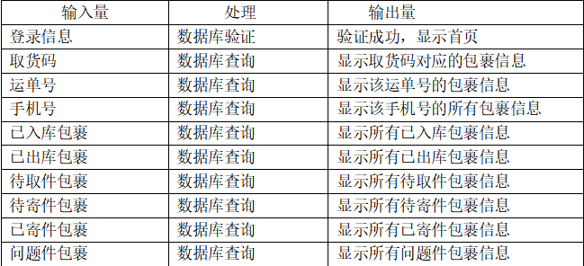
系统支持的终端大约在100个左右，应支持的并行操作在20个左右。
1.3.2 对性能的规定
1.3.2.1 精度
该系统的输入、输出及传输过程中的数据精度应为0.01位。

1.3.2.2 时间性要求
系统的响应时间应在4s以内，更新处理时间应在10s以内，数据的转换和 传送时间应在1min以内。

1.3.2.3 灵活性
程序的编写应采取面向对象编程，通过参数化配置程序低级别的灵活性，通过编写各种虚拟机参数、属性文件和XML配置文件、脚本等，提高程序的高度可配置性和扩展复杂功能，同时通过插件系统或者模块化平台提高系统的灵活性。

1.3.3 输入输出要求
输入输出有关各类的包裹数量的数据类型应为整数型，对管理站的网络参数、财务参数等参数的数据类型应为浮点型。对于包裹的数据输出每次依次有条件输出数据，但是不限于包裹数量，例如管理员A给客户B、客户C取出包裹时，用户B同时有三个要取，管理员A同时找出了客户B和客户C的包裹，管理员A可以给同时给客户B的三个包裹作出库处理，出库成功系统通过图形界面提示，但是只有在客户B的快递出库后才能对客户C的包裹作出库处理。

1.3.4 数据管理能力要求
需要管理的文卷大约在8个，记录的个数、表在100个左右，文卷的大小大概在20M左右。

1.3.5 故障处理要求
1、出库入库设备故障，导致包裹无法出库，严重时导致爆仓，故障处理建议先更换新设备，并联系维修人员维修。
2、系统界面无法打开，影响管理站的正常运行，建议重启系统，检查更新，手动记录包裹信息。

1.4 运行环境
1.4.1 设备
建议使用台式机、笔记本电脑、平板电脑、手机等能够运行浏览器的电子设备。

1.4.2 支持软件
支持软件包括了EPP3、phpStudy、MySQL数据库及Dreamweaver、HBuilderX，需要使用的操作系统包括了Windows10，Linux及Android ，编译使用的语言包括了PHP、Web、HTML5、JavaScript、SQL，测试支持软件包括了selenium、Google、Firefox。
2.架构设计
2.1 总体设计
2.1.1 需求规定
说明对本系统的主要的输入输出项目、处理的功能性能要求，详细的说明可参见附录C。

输入项目：登录信息、取货码、运单编号、手机号、包裹附带信息（姓名、地址等）
输出项目：关于某包裹的全部信息
登录信息用于系统确定用户界面，手机号、运单编号用于包裹的入库出库和包裹信息查询。系统管理员能够对包裹管理站信息和管理站管理员的信息进行管理。
由于本系统使用频繁，因此可靠性要高、安全性要高、具有定期备份数据功能，防止断电或不可抗力的破坏对数据的破坏。
系统的运行速度要快。

2.1.2 运行环境
简要地说明对本系统的运行环境（包括硬件环境和支持环境）的规定，详细说明参见附录C。

拥有浏览器、浏览器Web组件相对完整（能运行网页）且与局域网或互联网连接的网络设备。

2.1.3 基本设计概念和处理流程
说明本系统的基本设计概念和处理流程，使用图表的形式。
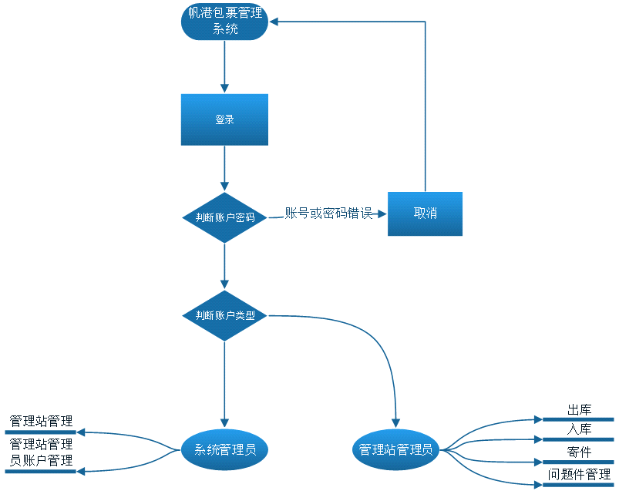
2.1.4 结构
用一览表及框图的说明本系统的系统元素（各层模块、子程序、公用程序等）的划分，扼要说明每个系统元素的标识符和功能，分层次地给出各元素之间的控制与被控制关系。
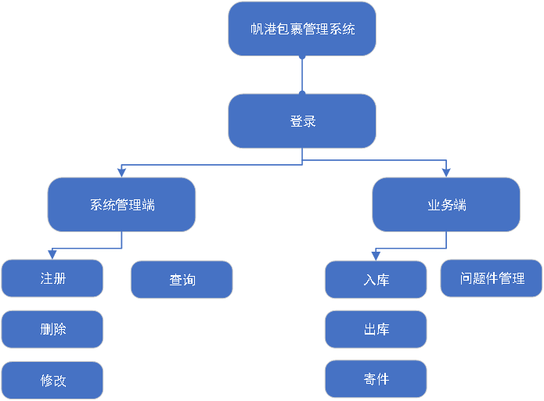
2.1.5 功能需求与程序的关系
用一张如下的矩阵图说明各项功能需求的实现同各块程序的分配关系：
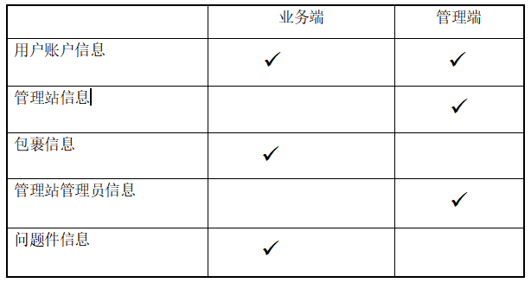
2.2 接口设计
2.2.1 用户接口
说明将向用户提供的命令和它们的语法结构，以及软件的回答信息。
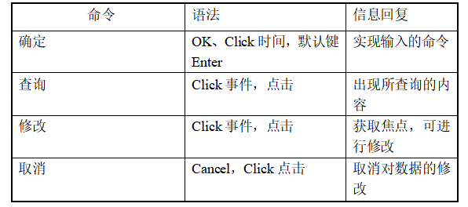
2.2.2 外部接口
说明本系统同外界的所有接口的安排包括软件与硬件之间的接，本系统与各支持软件之间的接口关系。

硬件接口：支持IIS5.0、SQL Server2000的微机
软件接口：运行于windows200/XP或更高版本的操作系统之上，服务器还需要安装SQL Server2000

2.2.3 内部接口
说明本系统之内的各个系统元素之间的接口的安排。

身份验证模块：完成对管理员身份验证功能
出库模块：完成取货人的取货码的查询
入库模块：订单号与取货人的身份信息绑定，生成取货码，发送短信
问题件模块：保留订单信息到特殊数据库，并把货物返回

2.3 运行设计
2.3.1 运行模块组合
说明对系统施加不同的外界运行控制时所引起的各种不同的运行模块组合，说明每种运行所历经的内部模块和支持软件。

- 管理站管理员：审核包裹进行入库，系统自动生成取货码，包裹管理模块进行取件码生成和发送短信并将包裹和订单信息绑定；寄件时管理站管理员要求寄件人填写个人信息和收货人信息，录入系统生成运单编号；出库时根据取货码和个人信息进行取件；退货则需要当面检查退货物品完整性方可退货；信息管理模块对包裹信息、发送信息内容等信息进行增删查改操作。
- 系统管理员：通过信息管理模块对管理站管理员信息、管理站信息进行增删查改操作。

2.3.2 运行控制
说明每一种外界的运行控制的方式方法和操作步骤。

- 用户登录时需要进行身份验证，用户名、密码和数据库中一致且根据用户类型不同而登录不同的环境
- 入库时需要导入物品的订单信息
- 出库时要审核取件码和个人信息
- 寄件时要填写个人信息和收货人信息，录入时系统生成运单编号
- 退货时验证物品完整性

2.3.3 运行时间
说明每种运行模块将占用各种资源的时间。

每个操作（点击）反应时间不超过0.5秒。

2.4 系统数据结构设计
2.4.1 逻辑结构设计要点
经出本系统内所使用的每个数据结构的名称、标识符以及它们之中每个数据项、记录、文卷和系数的标识、定义、长度及它们之间的层次的或表格的相互关系。
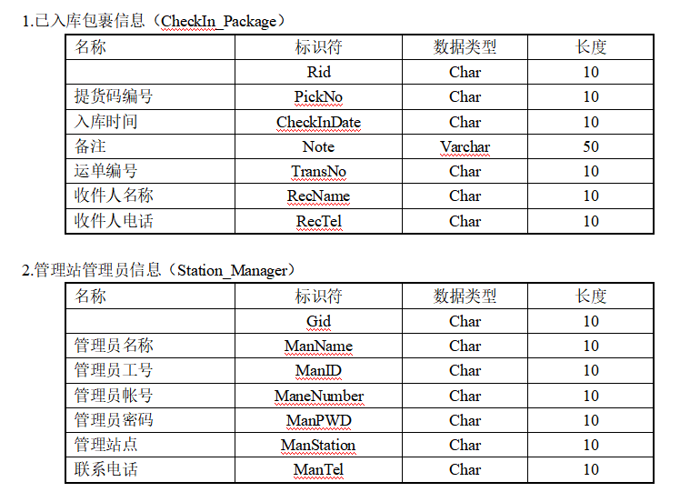
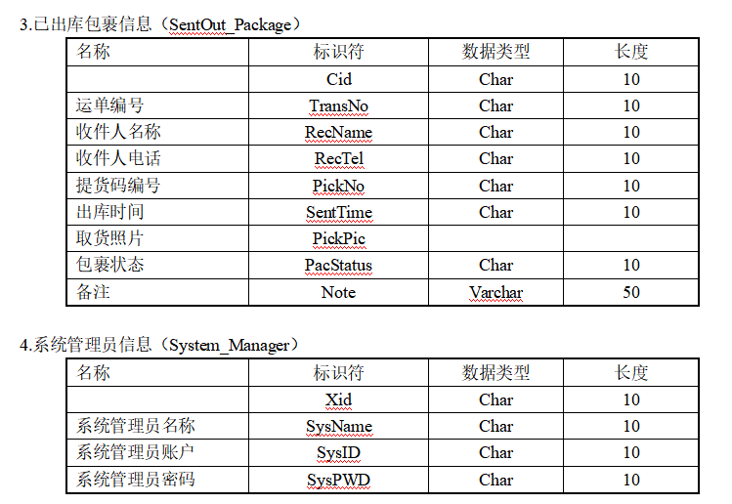
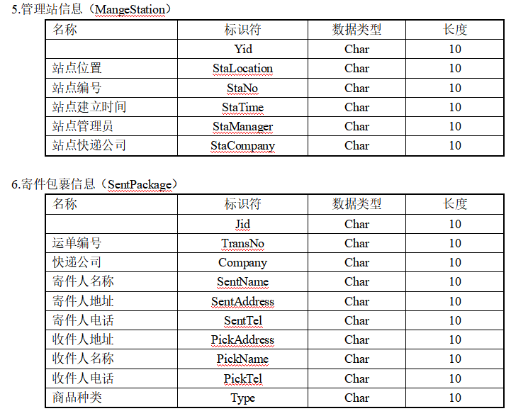
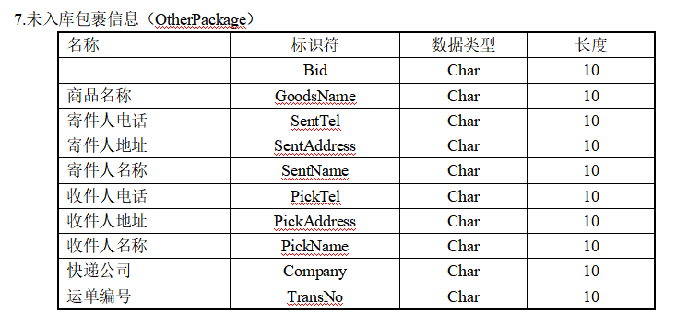
2.4.2 物理结构设计要点
给出本系统内所使用的每个数据结构中每个数据项的存储要求、相互关系（索引、设备、存储区域）和保密条件。

由客户端输入的信息存入服务端的数据库中，访问方式根据操作人员而定

2.4.3 数据结构与程序的关系
说明各个数据结构与访问这些数据结构的各个程序之间的对应关系，可采用如下的矩阵图的形式：
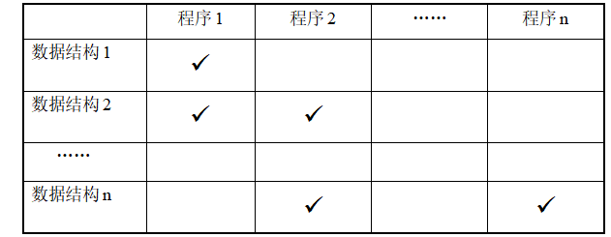
1.系统的数据结构由标准数据库语言SQL生成
２.具体例如创建已入库包裹信息表格CheckIn_Package的程序
CREATE TABLE[dbo].[checkIn_Package](
[pickNo] [char](10)NOT NULL
[checkInDate] [char](10) NOT NULL
……
3.详细设计
3.1 定义
SQL语言：结构化查询语言是一种数据库查询和程序设计语言，用于存取数据以及查询、更新和管理关系数据库系统；同时也是数据库脚本文件的扩展名。结构化查询语言是高级的非过程化编程语言。
面向对象：面向对象(ObjectOriented,OO)是软件开发方法。已超越了程序设计和软件开发，扩展到如数据库系统、交互式界面、应用结构、应用平台、分布式系统、网络管理结构、CAD技术、人工智能等领域。
面向过程：(Procedure Oriented)是一种以过程为中心的编程思想。这些都是以什么正在发生为主要目标进行编程，不同于面向对象的是谁在受影响。于面向对象明显的不同就是封装、继承、类。
3.2 程序系统的结构
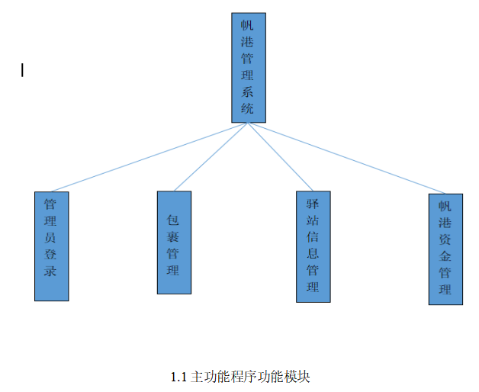
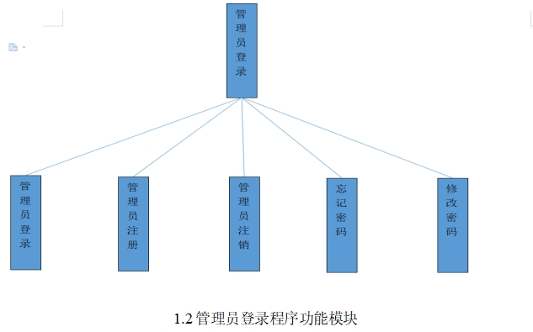
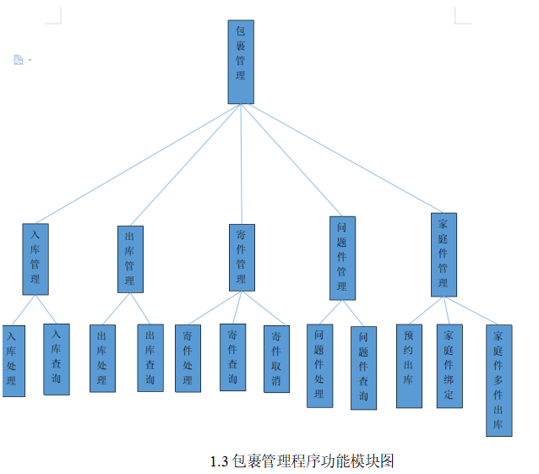
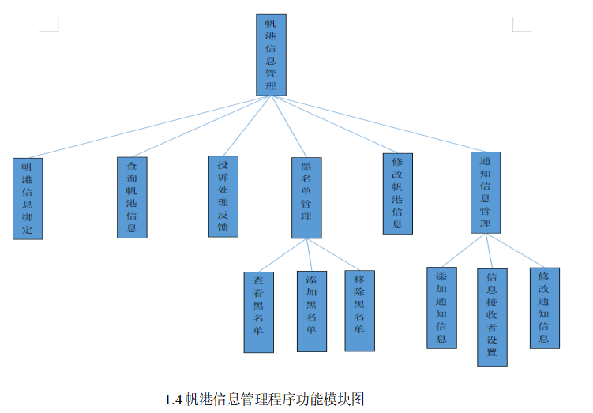
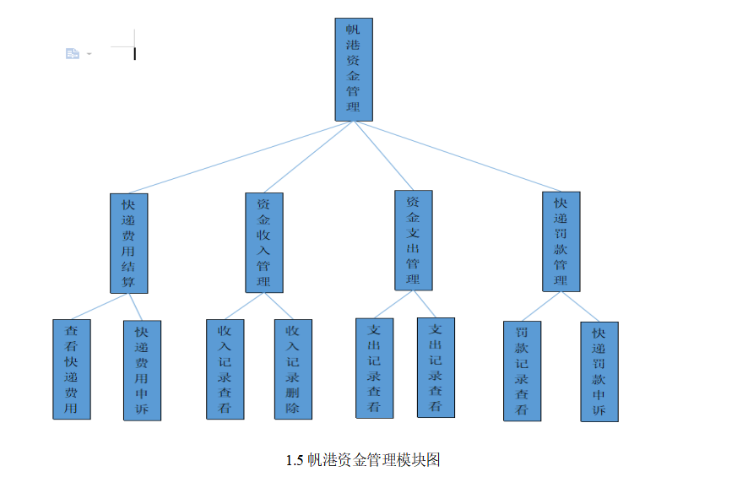
3.3 管理员子程序设计说明
从本章开始，逐个地给出各个层次中的每个程序的设计考虑。以下给出的提纲是针对一般情况的。对于一个具体的模块，尤其是层次比较低的模块或子程序，其很多条目的内容往往与它所隶属的上一层模块的对应条目的内容相同，在这种情况下，只要简单地说明这一点即可。
帆港包裹管理程序分为四个子程序：管理员子程序，包裹管理子程序，驿站信息子程序，资金管理子程序

3.3.1 程序描述
给出对该程序的简要描述，主要说明安排设计本程序的目的意义，并且，说明本程序的特点（如是常驻内存还是非常驻是否子程序是可重入的还是不可重入的有无复盖要求是顺序处理还是并发处理？……等）
管理员子程序是每一个程序的不可或缺的一部分，因为本系统主要是给工作人员进行使用，通过前端页面与数据库的结合对数量多的包裹进行高效有序的处理，所以设计管理员子系统是十分有必要的，管理员子系统主要的用途是由系统管理员对普通管理员账号的申请，删除和发放，普通管理员的日常登录，修改密码和忘记密码时通过特殊方式进入本系统，系统管理员通过单独的后台进入管理和维护界面，而普通管理员需要在登录的情况上才能做一系列操作，所以本子系统是常驻内存且可重用的，属于并发处理

3.3.2 功能
输入量 | 处理 | 输出量
用户名  编号  密码 | 查询数据库中对应用户名的密码  和数据库中相应编号的所有信息  根据用户名和密码验证是否本人并进行密码的修改 | 输出密码  输出信息  输出修改后的管理员信息
3.3.3 性能
精度：密码的输入区分大小写
灵活性：在现在普通的电脑上通过登录都能使用，不再局限于特殊的电脑
运行环境的变化：该软件适用于现在流行的操作系统。
精度和有效时限的变化：因不同情况而变化。
计划的变化和改进：根据用户的需求随时软件做出更新和升级。
时间特性：
数据库中数据的增删查改处理时间：5s内
登录响应时间：5s内
更新处理时间：5s内
数据的更换和传送时间：1s内

3.3.4 输入项

名称 | 标识 | 数据类型 | 格式 | 有效范围 | 输入方式 | 输入数据的来源 | 安全保密条件
用户名 | username | varchar | 二进制 | 0~255 | 键盘输入 | 数据库 | 高
密码 | password | char | 二进制 | 0~1023 | 键盘输入 | 数据库 | 高
编号 | no | int | 二进制 | 0~2047 | 键盘输入 | 数据库 | 中

3.3.5 输出项

名称 | 标识 | 数据类型 | 格式 | 有效范围 | 输出数量 | 输出媒体 | 安全保密条件 | 输出图形
用户名 | username | varchar | 二进制 | 0~255 | 一页20个 | 屏幕 | 高 | 字符串
密码 | password | char | 二进制 | 0~1023 | 对应用户名输出 | 屏幕 | 高 | 字符

3.3.6 流程逻辑
￼

3.3.7 接口
￼

3.3.8 存储分配
通过数据库对管理员信息等进行存储

1.管理站管理员信息（Station_Manager）
名称 | 标识符 | 数据类型 | 长度
 | Gid | Char | 10
管理员名称 | ManName | Char | 10
管理员工号 | ManID | Char | 10
管理员帐号 | ManNumber | Char | 10
管理员密码 | ManPWD | Char | 10
管理站点 | ManStation | Char | 10
联系电话 | ManTel | Char | 10

2.系统管理员信息（System_Manager）
名称 | 标识符 | 数据类型 | 长度
 | Xid | Char | 10
系统管理员名称 | SysName | Char | 10
系统管理员账户 | SysID | Char | 10
系统管理员密码 | SysPWD | Char | 10

3.3.9 注释设计
a、加在模块首部的注释，标明作者，编写时间
b、对当前分支实现的模块功能进行解释
c、对使用的逻辑在逻辑实现处进行解释

3.4 帆港信息管理子程序设计说明
3.4.1 程序描述
该程序主要对管理站的各种信息进行管理，包含有管理站信息绑定、查询管理站信息、投诉处理反馈、黑名单管理、修改管理站信息、通知短信管理，该程序可以对管理站的信息进行增删查改，对通知短信进行编辑。
3.4.2 功能
输入量 | 处理 | 输出量
工号  编号  管理站信息  投诉回复 | 查询数据库将具体工号的管理站管理绑定到具体编号的管理站上，将数据库中管理站的信息进行编辑，对投诉进行回应编辑 | 管理站的位置、编号、建立时间、管理员等信息  把对投诉的回应反馈给管理站管理员

3.4.3 性能
精度：包裹时间信息精确到秒
灵活性：模块可重用于相关系统
运行环境的变化：该软件适用于现在流行的操作系统。
时间特性：
数据库中数据的增删查改处理时间：5s内
更新处理时间：0.5s内
数据的更换和传送时间：1s内

3.4.4 输入项

名称 | 标识 | 数据类型 | 格式 | 有效范围 | 输入方式 | 输入数据的来源 | 安全保密条件
管理员工号 | ManID | char | 二进制 | 0~255 | 键盘输入 | 系统管理员 | 中
管理站编号 | StaNo | char | 二进制 | 0~2047 | 键盘输入 | 系统管理员 | 中
站点位置 | StaLocation | Char | 二进制 | 0~1023 | 键盘输入 | 系统管理员 | 中
站点编号 | StaNo | Char | 二进制 | 0~1023 | 键盘输入 | 系统管理员 | 中
站点建立时间 | StaTime | Char | 二进制 | 0~1023 | 键盘输入 | 系统管理员 | 中
站点管理员 | StaManager | Char | 二进制 | 0~1023 | 键盘输入 | 系统管理员 | 中
站点快递公司 | StaCompany | Char | 二进制 | 0~1023 | 键盘输入 | 系统管理员 | 中
黑名单 | BlackList | Char | 二进制 | 0~2^100 | 键盘输入 | 系统管理员 | 中
信息 | Message | Varchar | 二进制 | 0~2^50 | 键盘输入 | 系统管理员 | 高
3.4.5 输出项

名称 | 标识 | 数据类型 | 格式 | 有效范围 | 输出数量 | 输出媒体 | 安全保密条件 | 输出图形
站点位置 | StaLocation | Char | 二进制 | 0~1023 | 1 | 屏幕 | 中 | 字符
站点编号 | StaNo | Char | 二进制 | 0~1023 | 1 | 屏幕 | 中 | 字符
站点建立时间 | StaTime | Char | 二进制 | 0~1023 | 1 | 屏幕 | 中 | 时间
站点管理员 | StaManager | Char | 二进制 | 0~1023 | 1 | 屏幕 | 中 | 字符
站点快递公司 | StaCompany | Char | 二进制 | 0~1023 | 1 | 屏幕 | 中 | 字符
黑名单 | BlackList | Char | 二进制 | 0~2^100 | 1 | 屏幕 | 中 | 字符
信息 | Message | Varchar | 二进制 | 0~2^50 | 1 | 屏幕 | 高 | 字符

3.4.6 流程逻辑

￼
￼

￼

3.4.7 接口
用图的形式说明本程序所隶属的上一层模块及隶属于本程序的下一模块、参数赋值和调用方式，说明与本程序具有直接关系之数据结构（数据库、数据文卷）。
通过数据库对管理员信息等进行存储
￼

3.4.8 存储分配
通过数据库对管理员信息等进行存储
1.管理站管理员信息（Station_Manager）
名称 | 标识符 | 数据类型 | 长度
 | Gid | Char | 10
管理员名称 | ManName | Char | 10
管理员工号 | ManID | Char | 10
管理员帐号 | ManeNumber | Char | 10
管理员密码 | ManPWD | Char | 10
管理站点 | ManStation | Char | 10
联系电话 | ManTel | Char | 10
2.管理站信息（MangeStation）
名称 | 标识符 | 数据类型 | 长度
 | Yid | Char | 10
站点位置 | StaLocation | Char | 10
站点编号 | StaNo | Char | 10
站点建立时间 | StaTime | Char | 10
站点管理员 | StaManager | Char | 10
站点快递公司 | StaCompany | Char | 10
3.黑名单信息（Blacklist）
名称 | 标识符 | 数据类型 | 长度
 | Aid | Char | 10
联系电话 | Tel | Char | 10
4.短信（Message）
名称 | 标识符 | 数据类型 | 长度
 | Mid | Char | 10
内容 | Content | varchar | 50
联系电话 | Tel | Char | 10

3.4.9 注释设计
a、加在模块首部的注释，标明作者，编写时间
b、对当前分支实现的模块功能进行解释
c、对使用的逻辑在逻辑实现处进行解释

3.5 帆港资金管理子程序设计说明
3.5.1 程序描述
帆港资金管理子系统是对帆港公用资金的支出、收入管理，以及快递公司按固定时间对帆港的应付金额计算和对帆港在管理过程中出现错误导致损失的罚款金额管理。
3.5.2 功能
输入量 | 处理 | 输出量
查询包裹费用结算信息 | 查询数据库费用结算信息 | 显示费用结算信息
包裹费用结算申诉命令 | 调用申诉前端填写界面 | 显示申诉前端填写界面
提交申诉 | 通过接口发送至快递公司 | 显示是否申诉成功
查看申诉记录 | 查询数据库申诉记录信息 | 查询申诉记录信息
查询资金支出信息记录 | 查询数据库资金支出信息 | 显示资金支出记录信息
删除资金支出信息记录 | 删除数据库支出信息记录 | 显示是否删除成功
添加资金支出信息记录 | 添加数据库资金支出信息 | 显示是否添加成功
查询资金收入信息记录 | 查询数据库资金收入信息 | 显示资金收入记录信息
添加资金收入信息记录 | 添加数据库资金收入信息 | 显示是否添加成功
删除资金支出信息记录 | 删除数据库支出信息记录 | 显示是否删除成功
查询包裹罚款信息 | 查询数据库包裹罚款信息 | 显示包裹罚款信息
包裹罚款申诉命令 | 调用申诉前端填写界面 | 显示申诉前端填写界面

3.5.3 性能
精度：时间精度应精确至秒，金额精度应精确至分。
灵活性：模块可重用于相关系统
运行环境的变化：该软件适用于现在流行的操作系统。
时间特性：
数据库中数据的删处处理时间：5s内
更新处理时间：5s内
数据的更换和传送时间：10s内
3.5.4 输入项
名称 | 标识 | 数据类型 | 格式 | 有效范围 | 输入方式 | 输入数据的来源 | 安全保密条件
时间 | time | int | 二进制 | 0~255 | 外部设备输入 | 数据库
查询 | query | string | 二进制 | 0~255 | 外部设备输入 | 数据库

3.5.5 输出项

名称 | 标识 | 数据类型 | 格式 | 有效范围 | 输出数量 | 输出媒体 | 安全保密条件 | 输出图形
收入 | m_income | string | 二进制 | 0~255 | 输出一年内 | 外部显示设备 | 管理员权限查看 | 表格模式
支出 | m_spending | string | 二进制 | 0~255 | 输出一年内 | 外部显示设备 | 管理员权限 | 表格模式
删除 | m_delete | bool | 二进制 | 0~1 | 1 | 外部显示设备 | 管理员权限 | 网页提示
申诉 | complaint | string | 文本 | 0~2048 | 输出一年内 | 外部显示设备 | 管理员权限 | 表格模式

3.5.6 流程逻辑
￼￼

3.5.7 接口
￼
3.5.8 存储分配
支出资金信息表（Spend_Table）
名称 | 标识符 | 数据类型 | 长度
 | Sid | int | 10
支出项目 | SpendT | Char | 10
支出原因 | SpendR | Char | 10
支出金额 | SpendM | double | 10
支出时间 | SpendT | int | 10
支出人 | SpendP | Char | 10
收入资金信息表（Income_Table）
名称 | 标识符 | 数据类型 | 长度
 | Iid | int | 10
收入项目 | IncomeT | Char | 10
收入原因 | IncomeR | Char | 10
收入金额 | IncomeM | double | 10
收入时间 | IncomeT | int | 10
收入人 | IncomeP | Char | 10

申诉记录表（Complaint_Table）
名称 | 标识符 | 数据类型 | 长度
 | Cpid | int | 10
申诉人 | CpP | Char | 10
申诉原因 | CpR | Char | 10
申诉时间 | CpT | int | 10
申诉结果 | CpJ | bool | 1
处理人 | CpD | string | 10

3.5.9 注释解释
a. 快递费用指快递公司对帆港的包裹收纳费用结算
b. 本模块主要是对航港内部资金的流动，以及与快递公司的资金来往进行更加合理精确的计算，维护航港的合法利益。

3.6 帆港包裹管理子程序设计说明
3.6.1 程序描述
该程序是帆港包裹管理系统的主要模块，该模块将包裹进行入库、出库，寄件、管理有问题的包裹，此外还能根据家庭模块进行包裹的便利取件。
3.6.2 功能
输入量 | 处理 | 输出量
电话  寄件包裹信息  运单编号 | 查询数据库查找与具体电话匹配的包裹；寄件时将录入的信息绑定在系统自动生成的运单号上；程序根据运单编号查询数据库查找问题件；将电话录入数据库，加入某家庭。 | 出库包裹的信息、系统自动生成的运单编号和时间等包裹信息、问题包裹的信息

3.6.3 性能
说明对该程序的全部性能要求，包括对精度、灵活性时间待性的要求。
精度：包裹时间信息精确到秒
灵活性：模块可重用于相关系统
运行环境的变化：该软件适用于现在流行的操作系统。
时间特性：
数据库中数据的增删查改处理时间：5s内
更新处理时间：0.5s内
数据的更换和传送时间：1s内
3.6.4 输入项
给出以每一个输入项的我、包括名称，标识，数据的类型和格式，数据值的有 效范围、输入方式、数量和频度、输入体、输入数据的来源和安全保密条件等。
名称 | 标识 | 数据类型 | 格式 | 有效范围 | 输入方式 | 输入数据的来源 | 安全保密条件
运单编号 | TransNo | Char | 二进制 | 0~65535 | 外部设备输入 | 快递公司自动生成 | 低
入库时间 | CheckInDate | Char | date |  | 自动生成 |  | 低
备注 | Note | Char | 文本文档 |  | 外部设备输入 | 用户备注 | 中
手机号码 | RecTel | Char | 二进制 | 0~4095 | 外部设备输入 | 用户提供信息 | 中
提货码 | PickNo | Char | 二进制 | 0~65535 | 外部设备输入 | 系统自动生成提供给区间人 | 高
寄件人名称 | SentName | Char | 文本 |  | 外部设备输入 | 用户提供 | 低
寄件人地址 | SentAddress | Char | 文本 | 0-60 | 外部设备输入 | 用户提供 | 低
3.6.5 输出项
给出对每个输出项的我，包括名称、标识、数据的类型昨格式，数据值的有效范围，输出的形式数量和频度，输出媒体，对输出图形及符号的说明，安全保密条件等。
名称 | 标识 | 数据类型 | 格式 | 有效范围 | 输出数量 | 输出媒体 | 安全保密条件 | 输出图形
寄件运单号 | JTransNo | int | 二进制 | 0~65535 | 1 | 屏幕 | 中 | 无
包裹位置 | bgaddress | Char | 文本 | 1~10 | 1 | 屏幕 | 高 | 2D位置
出库时间 | SentTime | Char | date | 00：00~23：59 | 1 | 屏幕 | 中 | 表格
3.6.6 流程逻辑

￼￼

￼
￼
3.6.7 接口
￼
3.6.8 存储分配
已出库包裹信息（SentOut_Package）
名称 | 标识符 | 数据类型 | 长度
 | Cid | Char | 10
运单编号 | TransNo | Char | 10
收件人名称 | RecName | Char | 10
收件人电话 | RecTel | Char | 10
提货码编号 | PickNo | Char | 10
出库时间 | SentTime | Char | 10
取货照片 | PickPic
包裹状态 | PacStatus | Char | 10
备注 | Note | Varchar | 50
寄件包裹信息（SentPackage）
名称 | 标识符 | 数据类型 | 长度
 | Jid | Char | 10
运单编号 | TransNo | Char | 10
快递公司 | Company | Char | 10
寄件人名称 | SentName | Char | 10
寄件人地址 | SentAddress | Char | 10
寄件人电话 | SentTel | Char | 10
收件人地址 | PickAddress | Char | 10
收件人名称 | PickName | Char | 10
收件人电话 | PickTel | Char | 10
商品种类 | Type | Char | 10
未入库包裹信息（OtherPackage）
名称 | 标识符 | 数据类型 | 长度
 | Bid | Char | 10
商品名称 | GoodsName | Char | 10
寄件人电话 | SentTel | Char | 10
寄件人地址 | SentAddress | Char | 10
寄件人名称 | SentName | Char | 10
收件人电话 | PickTel | Char | 10
收件人地址 | PickAddress | Char | 10
收件人名称 | PickName | Char | 10
快递公司 | Company | Char | 10
运单编号 | TransNo | Char | 10

3.6.9 注释解释
a、加在模块首部的注释，标明作者，编写时间
b、对当前分支实现的模块功能进行解释
c、对使用的逻辑在逻辑实现处进行解释
4.系统集成与测试
4.1测试背景和定义
4.1.1背景
a、本测试计划所从属的软件系统的名称；
b、该开发项目的历史，列出用户和执行此项目测试的计算中心，说明在开始执行本测试计划之前必须完成的各项工作。
（1）小组内部就测试工作达成一致意见。
（2）设置好对应的测试工具并调试测试工具进入可工作的状态。
（3）准备好相关文档以供参考和查阅。

4.1.2 定义
列出本文件中用到的专门术语的定义和外文首字母组词的原词组。

4.2 计划
4.2.1 软件说明
提供一份图表，并逐项说明被测软件的功能，输入和输出等质量指标，作为叙述测试计划的提纲。
测试功能 | 输入 | 输出
管理员登录 | 账户名、密码 | a系统提示账户名或密码不正确b登录成功。
管理员注册 | 账户名、密码
管理员注销 | 鼠标点击 | a系统提示注销成功b系统提示注销失败
修改密码 | 新密码 | a系统提示修改密码成功b系统提示修改失败，新密码不能与旧密码相同
快递费用结算
资金收入管理
资金支出管理
快递罚款管理
入库管理
出库管理
寄件管理
问题件管理
家庭件管理
帆港信息管理

4.2.2 测试内容
列出组装测试和确划测试中的每一项测试内容和目的，例如模块功能测试、接口正确性测试、数据文卷存取的测试、运行时间的测试、设计约束和极限的测试等。

4.2.3 测试1（标识符）
给出对这项测试内容的参与单位及被测试的部位。

4.2.3.1 进度安排
给出对这项测试的进度安排，包括进行测试的日期和工作内容（如熟悉环境、培训、准备输入数据等）。

4.2.3.2 条件
陈述本项测试工作对资源的要求，包括：
a、设备 所用到的设备类型、数量和预定使用时间；
b、软件 列出将被用来支持本项测试过程而本身又并不是被测软件的组成部分的软件，如测试驱动程序、测试监控程序、仿真程序、桩模块等等；
c、人员 列出在测试工作期间预期可由用户和开发任务组提供的工作人员的人数、技术水平及有关的预备知识，包括一些特殊要求，如例班操作和数据键入人员。

4.2.3.3 测试资料
列出本项测试所需的资料，如：
a、有关本项任务的文件；
b、被测试程序及其所在的媒体；
c、测试的输入和输出举例；
d、有关控制此项测试的方法，过程的图表。

4.2.4 测试2（标识符）
用与本测试计划6.2.3条相类似的方式说明用于另一项及其后各项测试内容的测试工作计划。 ……

4.3 测试设计说明
4.3.1 测试1（标识符）
说明对第一项测试内容的测试设计考虑。

4.3.1.1 控制
说明本测试的控制方式，如输入是人工半自动或自动引入，控制操作的顺序，以及结果的记录方法。

4.3.1.2 输入
说明本项测试中所使用的输入数据及选择这些输入数据的策略。

4.3.1.3 输出
说明预期的输出数据，如测试结果及可能产生的中间结果或运行信息。

4.3.1.4 过程
说明完成此项测试的一个个步骤和控制命令，包括测试的准备、初始化、中间步骤和运行结束方式。

4.3.2 测试2（标识符）
用与本测试计划6.3.1条相类似的方式说明第2项及其后各项测试工作的设计考虑。
……

5.参考文献
- 传智播客高教产品研发部《PHP程序设计高级教程》
- 杨宇等《PHP典型模块与项目实战大全》
- 明日科技《PHP程序设计慕课版》中国电信出版集团

